КОМПЛЕКСНА ПРОПОЗИЦІЯ
на облаштування дитячого майданчика в м. Чернігів
Замовник:
Виконавець: | ТОВ «Дитячі та спортивні майданчики»
 | Офіційний сайт: | http://www.diso.interatletika.com
 | Поштова адреса: | Україна, Київська область, місто Буча,  вулиця Інститутська, 17Б
 | Відповідальний регіональний менеджер: | Нестеровський Петро Миколайович
 |  | Моб.телефон | : | 050 5377915
 |  | Роб.телефон | : | 044 391 33 99
 |  | E-mail | : | p.nesterovsky@interatletika.com;
Група компаній «Інтер Атлетика» об’єднує у своєму складі компанії, які займають провідне місце на ринку України в сфері виробництва та продажу товарів для спорту та активного відпочинку. Не дивлячись на чітко виражену спеціалізацію, діяльність групи компаній охоплює майже всі напрямки на шляху здорового та активного способу життя.

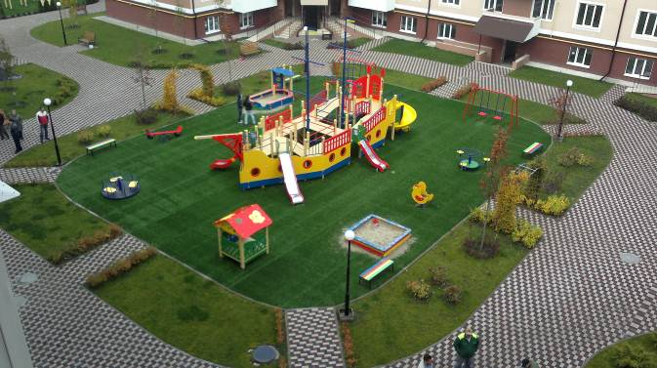
Україна, м. Київ

- Обладнання сертифіковане згідно європейських норм безпеки (EN 1176) лабораторією TUV.
- Якість та безпека обладнання підтверджується «Висновком державної санітарно-епідеміологічної експертизи», виданим міністерством охорони здоров’я України на основі розроблених нами технічних умов, підтверджених Всеукраїнським державним науково-виробничим центром стандартизації, метрології та сертифікації та погоджено Держгірпромнаглядом України .
- Наявність огорожі вважаємо обов’язковою в разі знаходження поруч проїзної частини.
- Матеріали, що використовуються при виготовленні обладнання: дерево, вологостійка фанера, метал. Всі з’єднувальні частини захищені пластиковими стаканами та заглушками. Закладні деталі – металеві.
- Компанія забезпечує гарантійне, післягарантійне та сервісне обслуговування.
- Гарантія на обладнання – 12 місяці.
- Термін поставки – 35-40 діб
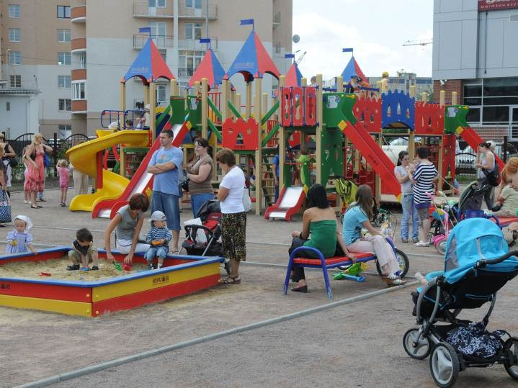

Майданчик 20х20м
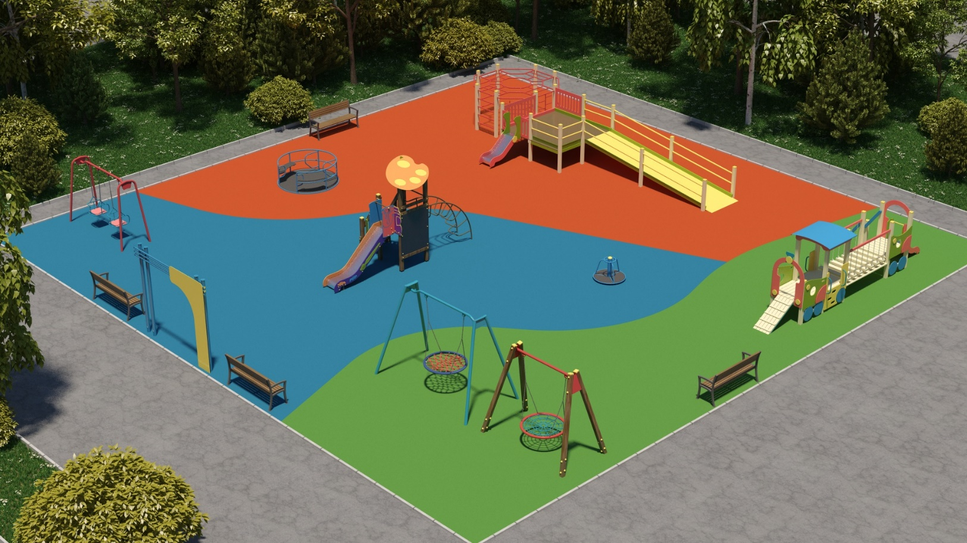
Специфікація:
№ | Артикул | Товари(роботи, послуги) | Кіл-сть | Од. вим. | Ціна | Сума
1 | T601 | Комплекс для дітей з обмеженими фізичними можливостями | 1 | шт | 121 000,00 | 121 000,00
2 | TE412-RC | Гойдалка "Гніздо Лелекі" на дерев’яних стойках | 1 | шт | 42 500,00 | 42 500,00
3 | TE412 | Гойдалка "Гніздо Лелекі" | 1 | шт | 42 500,00 | 42 500,00
4 | TE817 | Ігровий комплекс "Веселий художник" | 1 | шт | 41 000,00 | 41 000,00
5 | TE503 | Паровозик з вагончиком і гіркою | 1 | шт | 67 500,00 | 67 500,00
6 | TE212 | Карусель мала | 1 | шт | 8 000,00 | 8 000,00
7 | T605.2 | Карусель для дітей з обмеженими фізичними можливостями з обмежувачами | 1 | шт | 20 000,00 | 20 000,00
8 | LP002 | Лава паркова "Хвиля" | 4 | шт | 6 900,00 | 27 600,00
9 | LP002.2 | Закладна для встановлення в ґрунт(4 шт. в комплекті) | 4 | шт | 400,00 | 1 600,00
10 | ДН011 | Вхідна арка | 1 | шт | 14 000,00 | 14 000,00
11 | TE407M | Гойдалка подвійна зі спинкою на ланцюгах | 1 | шт | 12 000,00 | 12 000,00
Вартість обладнання: |  |  |  |  |  | 397 700,00
Доставка: |  |  |  |  |  | 2 700,00
Монтаж: |  |  |  |  |  | 96 975,00
Загальна вартість: |  |  |  |  |  | 497 375,00
Площа майданчика – 400 м.кв.

Ґрунтові роботи + бетонна основа-1000,00 за м.кв.
Поліуретанове покриття 16мм(8мм- каучукова крихта, 8 мм –кольоровий epdm)- 1500.00 за м.кв.
Вартість покриття по майданчику- 1 000 000,00
Загальна вартість проекту -1 497 375,00 грн.

Всі ціни вказані з ПДВ.

З повагою, менеджер ТОВ ДСМ Нестеровський Петро

0505377915

